**Scheda opera d’arte**

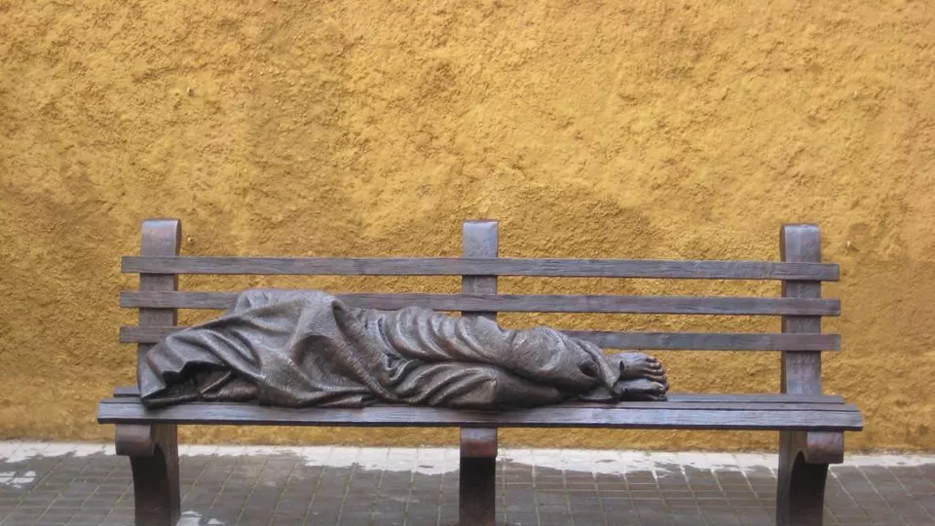

**ARTE: Timothy P. Schmalz, Gesù senza tetto, Canada, Regis College, 2013**

L’opera raffigura Gesù nelle vesti di un senza tetto che dorme su una panchina: il corpo e il volto sono coperti ma i fori dei chiodi sui piedi rivelano la sua identità. Sulla panchina, accanto a Cristo, un posto vuoto dove è possibile sedersi, un invito a farsi prossimi, a condividere la sofferenza e la solitudine delle persone più povere ed emarginate. Una «traduzione visiva» del passaggio del Vangelo di Matteo (25,40) in cui Gesù dice ai suoi discepoli: “*In verità vi dico: ogni volta che avete fatto queste cose a uno solo di questi miei fratelli più piccoli, l’avete fatto a me*”.

L’artista ha avuto l’idea di rappresentare in questo modo originale la persona del Nazareno dopo aver visto un senzatetto che dormiva su una panchina all’aperto durante le feste di Natale. «Quando vediamo gli emarginati – ha scritto Schmalz – dovremmo vedere Gesù Cristo».

Nel novembre 2013, durante un’udienza generale in Piazza San Pietro, l’autore aveva avuto l’opportunità di presentare al Papa una miniatura del Gesù senzatetto. «Quando il Pontefice ha visto la miniatura – aveva raccontato lo scultore ai media americani – ne ha toccato le ginocchia e i piedi, e ha pregato. Papa Francesco sta facendo proprio questo, avvicinarsi agli emarginati».

La statua è un dono di un mecenate canadese, il primo ad aiutare Schmalz quando aveva vent’anni. La scultura originale si trova al Regis College, la scuola di teologia dei gesuiti a Toronto, molte altre copie sono visibili in Australia, Cuba, India, Irlanda, Spagna (nell’area della cattedrale dell’Almudena di Madrid) e in diverse città degli Stati Uniti.

Schmalz è autore di altre raffigurazioni in tema, come quella del «Gesù mendicante» che si trova all’ingresso del nuovo padiglione dell’ospedale romano Santo Spirito, poco distante dal Vaticano.

A questo link un breve video che racconta la storia della scultura:

<https://youtu.be/Itlg6p-o_6U>